统计下行流量代码：

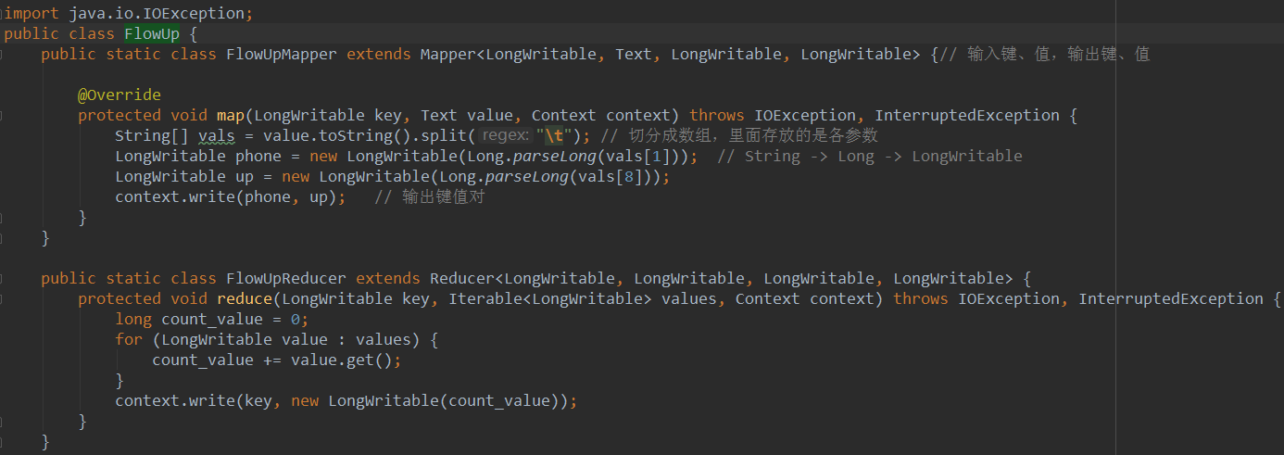

统计上行流量和总流量同理

同实现WordCount的流程：生成jar包 -> 上传 - > 运行

最终得到结果：

上行流量：

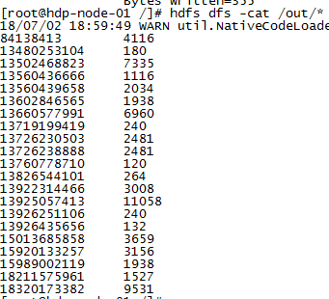

下行流量：

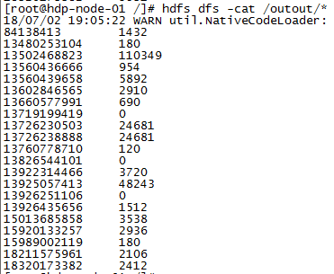

总流量：

